中華民國太極拳總會110年乙級教練講習會-實施計畫
一、總則
1.依據：依中華民國體育運動總會頒佈之「109年輔導非亞奧運各單項運動協會辦理各級教練、裁判講習會實施計畫」與「輔導全國性非亞奧運體育運動團體建立教練制度實施原則」，及經核定之「本會教練資格檢定及管理辦法」辦理。
2.目的：為提倡太極拳運動，提昇教練素質與培養教練人才，儲備師資及配合教學需要，充實基層實力，藉以推廣全民運動，期使太極拳運動更能發揚光大。
二、指導單位：行政院教育部體育署、中華民國體育運動總會。
三、主辦單位：中華民國太極拳總會
四、承辦單位：中華民國太極拳總會
五、講習對象及資格：
1.年滿20歲，高級中學（含同等學力）以上畢業，已取得本會丙（或C）級教練證【滿2年以上】、丙（或C）級裁判證【不限時間】及套路或功夫段二段以上資格，並通曉太極拳理、拳經、拳義，且品行端正者。
2.曾取得本會乙（或B）級教練證，每四年內務必至少參加一次複訓講習。若證照已過四年有效期，自動失效，將不得作為擔任乙（或B）級教練職務之資格證明。
（證照有效期之展延或恢復，請詳閱－[九、證書與說明]）
3.由各協、分、支會推薦。
4.名額暫定六十名。
☆中華民國體育運動總會核定[未來本會所核發之甲、乙、丙級教練/裁判證，其效力等同於本會原核發之A、B、C級教練/裁判證]。
六、講習日期及地點：
1.日期：民國110年4月9、10、11日，共計三天（每日8小時，共24小時）。
2.地點：全國體育聯合辦公大樓3樓大禮堂（臺北巿中山區朱崙街20號3樓）
七、講習內容：
1.體能訓練 2.太極拳基本技術 3.太極拳規則
4.太極拳技術指導 5.運動醫學與營養學 6.太極拳科學與理論
7.運動傷害與防護 8.戰略與戰術 9.性別平等教育
八、費用：初訓5000元（報名費3000元+二段段級鑑定費2000元）。
複訓1500元（須檢附本會乙（或B）級教練證影本）。
九、證照[書]及說明：
1.參加本會乙級教練講習初訓合格者，由本會報請中華民國體育運動總會核備，經核定後再發給乙級教練證（體總印製）1份、結業證書1份。複訓者，則換發複訓證照（等級不變－本會印製）1份、複訓結業證書1份。
★無論（參加升等講習、換證或補證），本會原核發之A、B、C級證照，一律改核發為甲、乙、丙級。
★109年起，只有升等（即初訓）證照，由中華民國體育運動總會統一印製，再交由本會核發。
其餘所有證照（書）皆由（本會印製）核發。甲、乙、丙級複訓證照也是由[本會印製]。
★初訓證照（體總印製）之➊原始發照日期與➋本證發照日期－都是填寫同一日[初訓發照日期]
複訓證照（本會印製）之➊原始發照日期[即初訓發照日期]➋本證發照日期[即複訓發照日期]－則是填寫不同日期。
2.證照所印[有效期限：依考核單位期限規定]，為體總對[有效期限]之核示；本會據此而作以下規定：教練/裁判證自[本證發照日期]起生效，有效期間為四年。已過[有效期限]，則自動失效。失效之證照，不得作為擔任各級教練/裁判職務之資格證明。
※如[本證發照日期]為109.07.07，則[有效期限]為113.07.06。
3.證照展延或恢復有效期四年之規定：
➊初訓（即升等）講習[證照失效－已過四年有效期也可參加]：
➀取得本會丙（或C）級教練/裁判證，[滿2年]以上者、得以參加乙級教練/裁判升等講習。
➁取得本會乙（或B）級教練/裁判證，[滿3年]以上者、得以參加甲級教練/裁判升等講習。
（※初訓[即升等]證照（體總印製）自本證發照日期起生效）。
➋複訓講習[不論在有效期間或已過有效期皆可參加]：
參加本會或本會團體會員辦理之複訓講習，審核合格後則可換發複訓證照（等級不變），得以展延或恢復有效期四年。（※複訓證照（本會印製）自本證發照日期起生效）。
★證照失效者，參加[複訓講習]或[初訓（即升等）講習]，經審核合格後，即可換發新證照恢復有效期四年－詳細說明如上。
★參加初訓（即升等）與複訓講習，需檢附之證件，請參閱[各級教練/裁判講習計畫書]。
4.補發之證照同原證照，且有效期不變（自本證發照日期起生效）。
證照經補發後，原證照即作廢不得再行使用。
★證照書如有遺失、改名情形－請上本會網站之（會務公佈欄），參閱證照書補發申請[含A教證遺失證明]與申請辦法
5.本證限本人使用，不得轉借他人，亦不得任意變造或偽造。
十、報名日期：即日起至110年4月1日止。
十一、報名方式：
☆（因應個人資料保護法，所填報名參加本活動之個人資料，僅提供本活動相關用途使用。）
1.填寫報名表、資料卡各一份。
初訓者檢附：
①相片：❶報名表之相片欄實貼1張、相片、證照書粘貼表浮貼2張（1吋）共3張。
➋繳交最近二年內證件照jpg電子檔（國民身分證相片規格為準）1份。
（體總統一製作初訓證照之用）
將證件照電子檔E-mail到本會信箱：tccass@ms35.hinet.net
②證件：❶身份證【正反面】或護照影本—[影本上註明：限本乙教講習使用]。
❷丙（或C）級教練證【需滿2年以上】影本。
❸丙（或C）級【含】以上裁判證影本【不限時間】。
尚未取得丙裁證者可先參加講習，再儘速補上丙裁講習。
❹總會套路或功夫段二段【含】以上資格證書影本。
如尚未取得二段者可先參加講習，再同時申請二段段級鑑定。
複訓者檢附：
①相片：●報名表之相片欄實貼1張、相片、證照書粘貼表浮貼2張（1吋）共3張。
複訓乙教證照—由本會印製，只需繳交相片，不需繳交證件照jpg電子檔。
②證件：❶身份證【正反面】或護照影本—[影本上註明：限本乙教講習使用]。
➋乙（或B）級教練證影本。
上列影本，請繳交原尺寸大小，請勿放大或縮小
2.團體報名：由協、支、分會統合辦理
3.個別報名：可採親自報名或郵寄報名，郵寄報名者請附上劃撥收據。
劃撥帳號：00140221 戶名：中華民國太極拳總會（請註明乙級教練報名費）
4.參訓學員需著太極拳運動服（可穿著協、分、支會制式服裝），以彰顯團隊精神。
十二、報名地點：
中華民國太極拳總會（台北市朱崙街20號608室）
電話：（02）2778-3887 傳真：（02）2778-3890
聯絡人：李連春 0935-323533
十三、性騷擾申訴管道－如於本講習會中遇性騷擾事件，請與本會（或承辦單位）聯絡。
中華民國太極拳總會 電話：（02）2778-3887 傳真：（02）2778-3890
電子郵件：tccass@ms35.hinet.net
十四、為因應「嚴重特殊傳染性肺炎」疫情，自主防疫不可少；必要措施：進場量測體溫、酒精乾洗手、請配戴口罩上課（講習期間若有發燒超過38度或有嚴重咳嗽者，請儘速就醫返家休息）。
中華民國太極拳總會110年乙級教練講習會-課程表
承辦單位：中華民國太極拳總會 地點：臺北市中山區朱崙街20號3樓（體育聯合辦公大樓）
日期  時間 | 4月9日(五) | 4月10日(六) | 4月11日(日)
07:30-08:00 | 會場佈置 | 報到 | 報到
08:00-08:50 | 報到 | 戰略與戰術  (六十四式太極拳  全民運競賽套路) | 太極拳基本技術  (十三式太極拳  全民運競賽套路)
08:50-09:50 | 開訓  教練的職責與修養 | 戰略與戰術  (六十四式太極拳  全民運競賽套路) | 太極拳基本技術  (十三式太極拳  全民運競賽套路)
講師 | 陳理事長清宮 | 陳炳鎔老師 | 李連春老師
10:00-10:50 | 太極拳科學與理論(楊家傳統太極劍  全民運競賽套路) | 運動醫學與營養  運動傷害與防護 | 太極拳基本技術  (三十七式太極拳  全民運競賽套路)
講師 | 太極拳科學與理論(楊家傳統太極劍  全民運競賽套路) | 陳炳鎔老師 | 太極拳基本技術  (三十七式太極拳  全民運競賽套路)
11:00-11:50 | 太極拳科學與理論(楊家傳統太極劍  全民運競賽套路) | 性別平等教育 | 太極拳基本技術  (三十七式太極拳  全民運競賽套路)
講師 | 陳郭審老師 | 勵馨基金會老師 | 傅崑鶴老師
12:00-13:00 | 午餐
13:00-14:50 | 技術指導  （九九太極拳42式  全民運競賽套路） | 體能訓練  (推手運用) | 技術指導  (陳氏38式太極拳  全民運競賽套路)
講師 | 鐘國政老師 | 吳榮輝老師 | 李永居老師
15:00-16:50 | 技術指導  (楊門傳統太極刀  全民運競賽套路) | 太極拳規則  (易簡太極拳  全民運競賽套路) | 技術指導  測驗  結訓  (綜合討論)
講師 | 林詩仁老師 | 吳榮輝老師 | 陳理事長清宮

上課地點：教育部體育署體育聯合辦公大樓3樓大禮堂
(臺北市中山區朱崙街20號3樓)
建議搭乘大眾運輸交通工具：
捷運松山新店線南京復興站二號出口，沿南京東路左轉龍江路，並於通過中正國小後右轉朱崙街，步行約5分鐘。

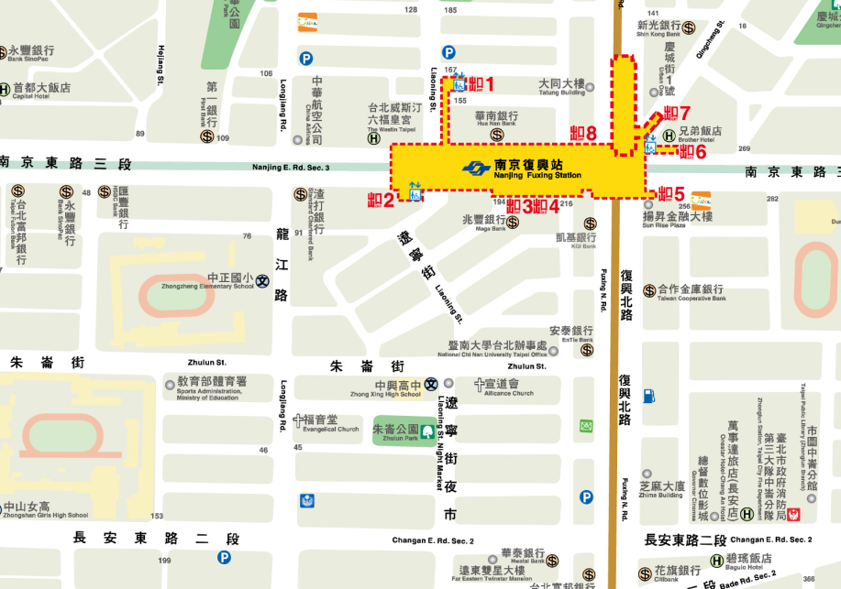

中華民國太極拳總會110年度乙級教練講習會-報名表
承辦單位：中華民國太極拳總會 時間：4月9、10、11日 地點：臺北市中山區朱崙街20號3樓
１吋相片  實貼１張 | 姓 名 |  |  |  | 性 別
１吋相片  實貼１張 | 生 日 | 年 月 日 |  |  | 最 高  學 歷
１吋相片  實貼１張 | 身份證字號 |  |  |  | 拳 齡
電 話 | （O） （H）  手機：
地 址 | 郵遞區號：
所屬教練場 |  |  | 職 務
師 承
推薦單位 |  |  |  | 負責人  (簽蓋章)
備註 | 郵政劃撥影本黏貼處
一、填表人（本人）同意所提之個人資料，僅作為本會辦理本活動使用。
二、本表、「資料表」及相片、證照書粘貼表請每人各填寫一份。
❶每人相片共3張－本表實貼1張。相片、證照書粘貼表[浮貼]2張。
➋初訓者繳交證件照jpg電子檔1份(體總印製初訓證照之用)
複訓者只需繳交相片(印製複訓證照之用)
電子檔需打上檔名－例：[張小美B212345678]並E-mail到本會信箱：tccass@ms35.hinet.net
三、學歷欄請填寫最高學歷一項即可。學員姓名必須以身份證為準，不得以法號、綽號等報名，不得以簡體、類似字、草字等書寫。如有改名、冠夫姓等，則需至戶政事務所申請證明文件。★具外國籍者須附護照等…有關證件影本。
四、「職務」和資料卡的「現任職務」不同，是指在所屬協、分、支會或教練場擔任的職務，如理事長、秘書長、總幹事、總教練、教練、助教、太極拳志工…。
五、報名日期：自即日起至110年4月1日截止（以郵戳為憑）。
六、報名費請於報名時繳交，或請至郵局劃撥。
戶名：中華民國太極拳總會 劃撥帳號：0014-0221（請註明乙教講習費用）
※初訓5000元（報名費3000元+二段段級鑑定費2000元）。
複訓1500元（須檢附本會乙（或B）級教練證影本）。
七、乙教複訓學員需檢附：❶身份證【正反面】或護照影本—[影本上註明：限本乙教講習使用]。
❷乙（或B）級教練證（小張證照）影本。
初訓學員需檢附：❶身份證【正反面】或護照影本—[影本上註明：限本乙教講習使用]。
❷丙（或C）級教練證影本（需滿兩年）。
❸丙（或C）級裁判證（含）以上影本[不限時間]。
（無者可先報名參加講習，等取得丙級裁判證後再發給乙級教練證）。
❹二段證書（含）以上資格影（無證者可先上課再現場補申請二段資格）
上列影本，請繳交原尺寸大小，請勿放大或縮小
●所有相片、證照影本，請粘貼在－相片、證照書粘貼表上。
八、講習會學員，請穿者太極拳服裝（可穿著協、分、支會制式服裝），以彰顯團隊精神。
九、聯絡人：李連春 電話：02-27783887 0935-323533 傳真：02-27783890
十、請詳填術科考試拳架名稱： (例:○○太極拳)
三日餐盒：□素 □葷
中華民國太極拳總會110年度乙級教練講習會-資料表
承辦單位：中華民國太極拳總會 時間：4月9、10、11日 地點：臺北市中山區朱崙街20號3樓
所屬單位
姓 名 |  | 核發日期 |  | 年 月 日
身份證字號 |  | 生 日 |  | 年 月 日
最高學歷 |  | 性 別 |  |  | 血 型
現任職務 |  | 專 長
電 話 | （O） （H） 手機：
地 址
師 承
太極拳活動經歷
可填寫：學拳之歷程、拳齡、所學過之套路、參加活動
記錄、參加賽事與成績或擔任志工等個人之太極拳經歷。
※「現任職務」請務必填寫。「現任職務」和報名卡的「職務」不同，是指在職場工作擔任的職務，如公職、軍職、工、農、商、電腦資訊、教育學術、營建裝潢…等。如已退休或現在主要從事太極拳有關業務，可填太極拳教練、助教、○協會理事、○支會秘書、太極拳志工…。
本表將成為各位學員之個人紀錄以存會備查，請工整、詳實填寫
（本報名資料，僅提供本會辦理本活動之使用）。
110乙教 相片、證照書 粘貼表 承辦單位：中華民國太極拳總會
學員姓名： □初訓 □複訓 編號：
①初訓需繳交➊相片（1吋）共3張－報名表實貼1張、本表浮貼2張。➋證件照jpg電子檔1份
★《2年內相片》－（本會印製2段證書之用）。★《2年內證件照jpg電子檔》－（體總統一印製初訓證照之用）。
將證件照電子檔需打上檔名－例：[張小美B212345678]並E-mail到本會信箱：tccass@ms35.hinet.net
➁複訓需繳交●相片（1吋）共3張－報名表實貼1張、本表浮貼2張。
每張相片請分別浮貼。
勿疊在一起，以免互相
沾粘毀損。
王 相
片
得 背
面
勝 朝
上

隱形
膠帶
（只需繳交相片－本會印製複訓證照之用，不需證件照電子檔）。

請參閱－證件照JPG電子檔 ◆ 規格 ◆
❶身份證 或 護照 影本【正 反 面】請（實貼）於此。
[註：影本上註明：限本乙教講習使用]

●相片、證照 影本粘貼時，可覆蓋在各欄位中的[說明文]上。
➋2段證書影本－乙教初訓需有2段以上資格。
□初訓需申請2段者打V。□已有2段[含以上]證書者，附於本表後。□複訓打V不必附。
➌丙（或Ｃ）裁證影本－乙教初訓需有丙（或Ｃ）裁以上資格。（不限時間）
初訓□有丙（或Ｃ）裁證（含）以上影本(實貼)於此欄位。
初訓□無丙（或Ｃ）裁證－請儘快補上。
複訓□不用貼
➍
①□乙教初訓－丙（或Ｃ）級教練證（需滿兩年）影本（以釘書機）釘於此欄位。
②□乙教複訓－乙（或Ｂ）級教練證影本（以釘書機）釘於此欄位。

★本欄位證照[丙(或C)教證、乙(或B)教證]影本－承辦單位會拆下使用，故請用容易拆下方式粘貼。
★初訓證照【貌似健保卡】，其背面有【發照日期】，故要黏貼(正反2面)，其餘證照只貼(正面)
●如有□ [證照[書]補發申請書]、□ [改名證件]也請附於本表後。

●證件照jpg電子檔規格：
以（國民身分證相片規格）為準---如下圖例1. 圖例2.

●初訓學員每人繳交最近二年內證件照jpg電子檔1份 。
將電子檔E-mail到○○○協會信箱：aaaaaa@ms○○.hinet.net
(體總統一印製【初訓證照—貌似健保卡】之用；複訓者，只需繳交相片)

圖例1--為了不會污損相片
相片浮貼方式 請參閱---上頁 [證明文件、相片] 粘貼表圖示
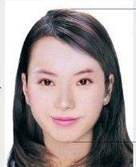

不知 [ 編號 ]者，
先不用寫 [ 編號 ]
↘
008林芳芳K234567899 →證件照電子檔名

圖例2 錯誤照片---Ⅹ不合規格、 ○符合規格

○ 須為 彩色 白底

○ 頭像 所佔面積須比身體大

○ 不可戴帽

Ⅹ 不可頭髮 遮 眉、眼、耳朵

- 不可有 特殊表情（露齒 瞇眼等）

Ⅹ 相片需 清晰不模糊

